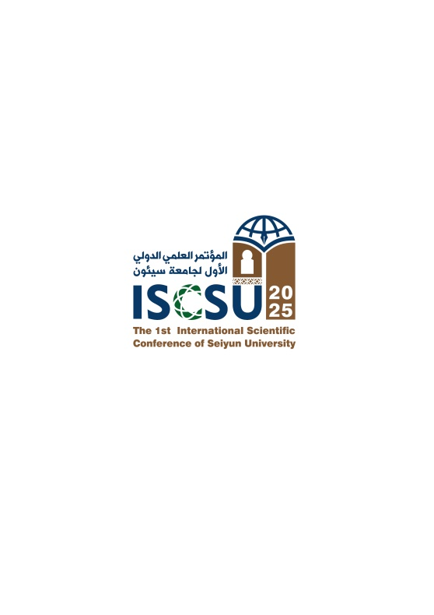نموذج الباحثين ملخص والسيرة ذاتية

عنوان البحث

………………………………………………………………………………………

محتويات الملخص المبدئي للموافقة على المشاركة في المؤتمر

عدد الكلمات 300كلمة

مقدمة عن عنوان البحث وتعريف بالموضوع أو القضية المراد مناقشتها وبحثها :

………………………………………………………………………………………………………………………………………………………………………………………………………………………………………………………………………………………………………………………………………

أهداف البحث:

………………………………………………………………………………………………………………………………………………………………………………………………………………………………………………………………………………………………………………………………………

الأسئلة التي يجيب عنها البحث:

………………………………………………………………………………………………………………………………………………………………………………………………………………………………………………………………………………………………………………………………………

منهج البحث:

………………………………………………………………………………………………………………………………………………………………………………………………………………………………………………………………………………………………………………………………………

أدوات البحث:

………………………………………………………………………………………………………………………………………………………………………………………………………………………………………………………………………………………………………………………………………

كيفية تحليل النتائج:  
………………………………………………………………………………………………………………………………………………………………………………………………………………………………………………………………………………………………………………………………………

الخلاصة والتوصيات:

………………………………………………………………………………………………………………………………………………………………………………………………………………………………………………………………………………………………………………………………………

(يرجى العلم أن الملخص النهائي الذي يتم بعد إنتهاء البحث)

ggffeeere

السيرة الذاتية

الاسم :……………………………….

الجنسية : ..………………………….

عدد الكلمات 150كلمة

..…………………………………………..………………………………………..………………………………………..………………………………………..………………………………………..………………………………………..………………………………………..………………………………………..………………………………………..………………………………………..………………………………………..………………………………………..………………………………………..………………………………………..………………………………………..………………………………………..………………………………………..………………………………………..………………………………………..………………………………………..………………………………………..………………………………………..………………………………………..………………………………………..………………………………………..………………………………………..………………………………………..………………………………………..………………………………………..………………………………………..………………………………………..…………………………………………